COMMUNIQUÉ DE PRESSE
N88 – Athus
Lancement d’un chantier de création d’un passage pour piétons
Des travaux destinés à créer un passage pour piétons débuteront le 24 juin sur la N88 à Athus. Ces travaux se dérouleront en plusieurs phases qui modifieront les conditions de circulation habituelles.
Concrètement, les travaux vont consister à créer un passage pour piétons avec un îlot de protection placé dans chaque sens de circulation.
Pour ce faire, le chantier va se dérouler en plusieurs phases :
- modification des trottoirs (abaissement des bordures et placement de dalles podotactiles) ;
- préparation des îlots (raclage de la voirie) ;
- création des îlots (coulage du béton de couleur rouge) ;
- pose de la signalisation verticale et réalisation des marquages au sol.
Deux feux tricolores seront installés aux abords du chantier. Ils permettront de gérer le trafic routier de 8h à 16h30, durant les travaux spécifiquement destinés à créer les îlots de protection. De plus, les arrêts de bus situés dans la zone de chantier seront momentanément supprimés et remplacés par des arrêts provisoires.
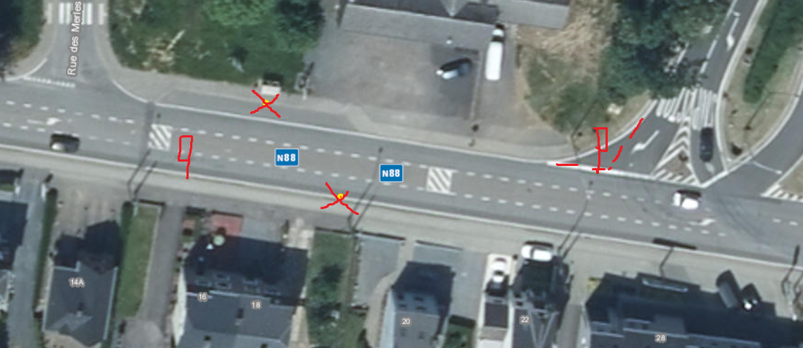
Ces travaux devraient être terminés au début du mois de juillet sous réserve des éventuels aléas de chantier.

Contact médias :

Sarah PIERRE | Porte-parole du SPW Mobilité et Infrastructures | +32 479 865 896 |sarah.pierre@spw.wallonie.be

